

Actividad N1

LUDMILA GALVAN

PROFE .ANDREA GOMEZ

CURSO 1ª

Laboratorio informatica

14/06/22
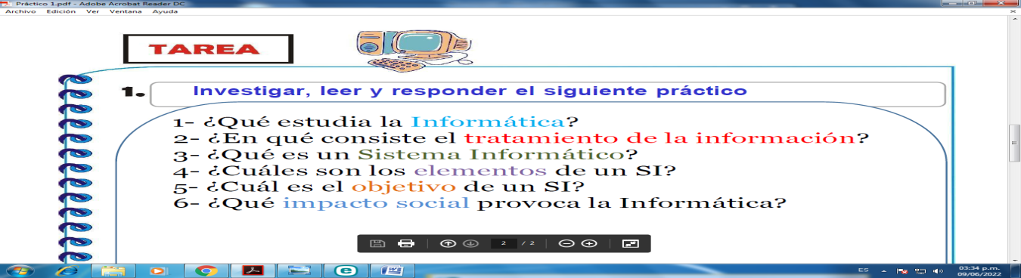

RESPUESTAS
- La Informática es la rama de la Ingeniería que estudia el hardware, las redes de datos y el software necesarios para tratar información de forma automática. Aunque pueda parecerte una definición muy abstracta, estamos seguros de que sabes mucho más de Informática de lo que crees. 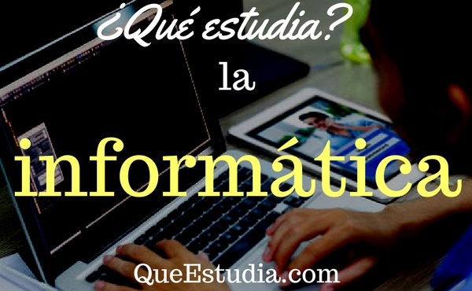
- proceso en el que se analiza o transforma la información entrante para producir información saliente. El tratamiento de la información es el cambio

(tratamiento) de información de cualquier manera detectable por un observador.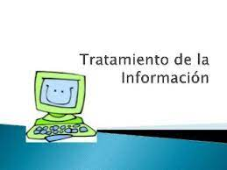
3.. Un sistema informático es un sistema que permite almacenar y procesar información; es el conjunto de partes interrelacionadas: hardware, software y personal informático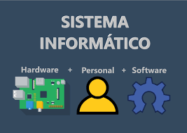
4.Los elementos que interactúan entre sí son: el equipo computacional (cuando este disponible), el recurso humano, los datos o información fuente, programas ejecutados por las computadoras, las telecomunicaciones y los procedimientos de políticas y reglas de operación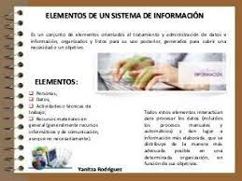
5. En informática, los sistemas de información ayudan a administrar, recolectar, recuperar, procesar, almacenar y distribuir información relevante para los procesos fundamentales y las particularidades de cada organización.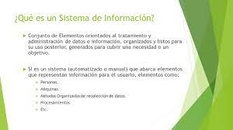
6. El impacto de la informática en lo social se aplica a la concientización de la realidad, las nuevas costumbres, el desuso de tecnologías obsoletas, y consiguiente remplazo de nuevas formas de interacción social
.